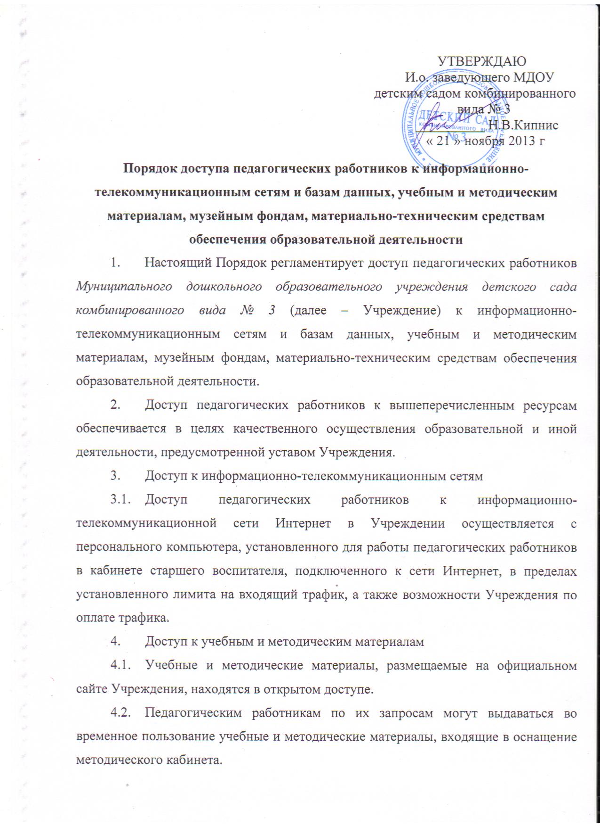

Выдача педагогическим работникам во временное пользование учебных и методических материалов, входящих в оснащение методического кабинета, осуществляется старшим воспитателем.
Срок, на который выдаются учебные и методические материалы, определяется старшим воспитателем, с учетом графика использования запрашиваемых материалов.
Выдача педагогическому работнику и сдача им учебных и методических материалов фиксируются в журнале выдачи.
При получении учебных и методических материалов на электронных носителях, подлежащих возврату, педагогическим работникам не разрешается стирать или менять на них информацию.
- Доступ к фондам музея Учреждения
Доступ педагогических работников, а также организованных групп обучающихся под руководством педагогического работника (работников) к фондам музея Учреждения осуществляется бесплатно.
Посещение музея Учреждения организованными группами обучающихся под руководством педагогических работников осуществляется согласно утвержденному расписанию.
Доступ к фондам музея учреждения регламентируется Положением о музее Учреждения.
- Доступ к материально-техническим средствам обеспечения образовательной деятельности
  - Доступ педагогических работников к материально-техническим средствам обеспечения образовательной деятельности осуществляется:
- без ограничения к музыкальному залу, физкультурному залу, кабинету логопеда и другим помещениям во время, определенное в расписании занятий;
- к музыкальному залу, физкультурному залу, кабинету логопеда и другим помещениям и местам проведения занятий вне времени, определенного расписанием занятий, по согласованию с работником, ответственным за данное помещение.
  - Использование движимых (переносных) материально-технических средств обеспечения образовательной деятельности (проекторы и т.п.) осуществляется по письменной заявке, поданной педагогическим работником (не менее чем за 3 рабочих дня до дня использования материально-технических средств) на имя лица, ответственного за сохранность и правильное использование соответствующих средств.
Выдача педагогическом работнику и сдача им движимых (переносных) материально-технических средств обеспечения образовательной деятельности фиксируются в журнале выдачи.
  - Для копирования или тиражирования учебных и методических материалов педагогические работники имеют право пользоваться копировальным автоматом.
  - Для распечатывания учебных и методических материалов педагогические работники имеют право пользоваться принтером.
Педагогический работник может распечатать на принтере не более 100 страниц формата А4 в квартал.
  - В случае необходимости тиражирования или печати сверх установленного объёма педагогический работник обязан обратиться со служебной запиской на имя заведующего Учреждением.
- Накопители информации (CD-диски, флеш-накопители, карты памяти), используемые педагогическими работниками при работе с компьютерной информацией, предварительно должны быть проверены на отсутствие вредоносных компьютерных программ.

